6.05.25

Алгебра 9А, 9Б классы

Тема: **«Повторение. Преобразование алгебраических выражений».**

1. Посмотри формулы сокращенного умножения

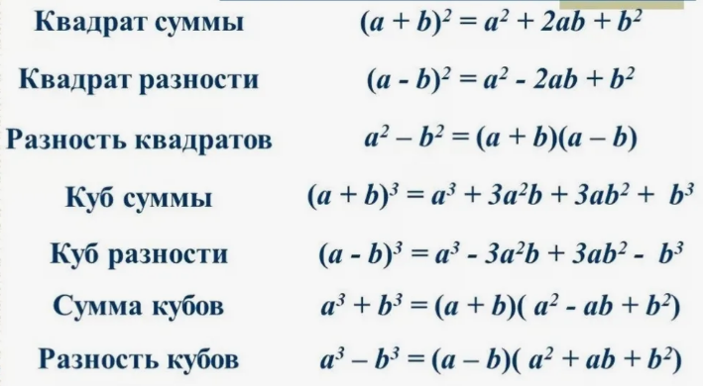

1. Посмотри видеоурок

<https://resh.edu.ru/subject/lesson/1970/main/>

1. Физминутка

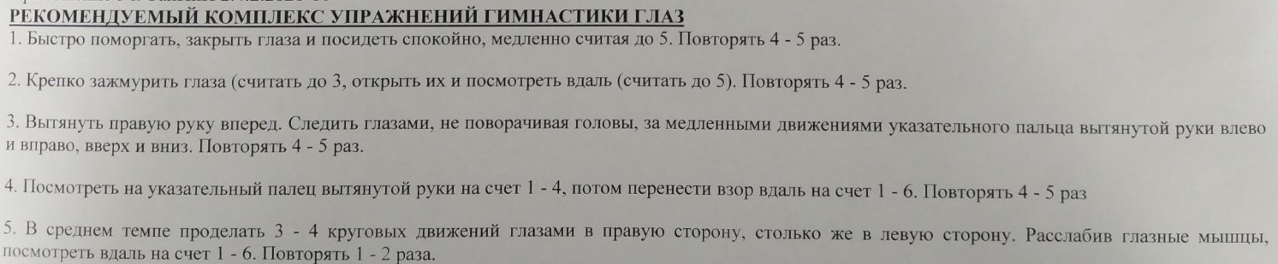

1. Выполни задания на повторение (пройди по ссылке)

<https://edu.skysmart.ru/student/xosepitizo>

Решения задач запиши в тетрадь

Выполни 6.05.2025 до 23:59.